ЦАРЬ ГРАД «ЙОШКАР-ОЛА»
03.01.2017.
1 день
06:00 Выезд из Н.Новгорода ~ 350 км.
12:00 Обзорная экскурсия по Йошкар-Оле — столице Марий Эл, удивительный город 16 века, в котором очень много интересных мест, достойных внимания туристов. Достопримечательности Йошкар-Олы настолько разнообразны, что каждый найдет для себя что-то интересное и запоминающееся: фонтан –каскад «Петр и Феврония», памятники Деве Марии, Архангелу Гавриилу, патриарху Алексию II Удивительно и необычно смотрятся новые здания в виде замков- кукольный театр, уменьшенная копия Юринского Шереметевского замка. А на нем часы с 12 апостолами-скульптурная композиция, повторяющая известный евангельский сюжет с чудесным песнопением.
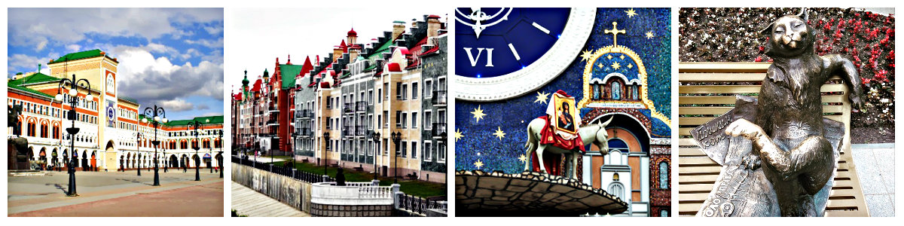
Яркая достопримечательность Йошкар-Олы – Марийские куранты, часы на центральной башне Национальной художественной галереи. Здесь в миниатюре представлена история иконы Божией Матери «Троеручница». Все это сопровождается музыкальным вступлением и боем колоколов. Такого нигде не увидите!
Обед в кафе.
Есть в столице Марий Эл и свой маленький «Амстердам», и набережная Брюгге, где дома выстроены во фламандском стиле, итальянский садик и …даже уголок древней Москвы. Панорамы города завораживают взор. В последние годы Йошкар-Олу просто не узнать — строятся новые современные здания, открываются памятники и скульптуры, в том числе и необычные. Среди шуточных-йошкин кот и многие другие.
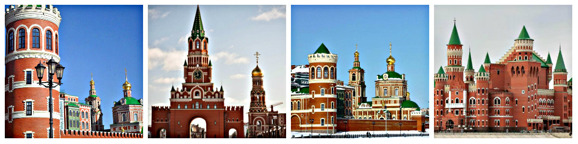
Познавательная экскурсия в Национальный музей Евсеева
Здесь вы узнаете о традиционной культуре народов мари XIX-XXвеков.
Уникальная этнографическая экспозиция рассказывает об обрядах жизненного цикла от рождения до смерти, календарных обрядах, традиционных занятиях мари (пчеловодство, охота, рыболовство, сельское хозяйство, ремесло), традиционных религиозных верованиях, домостроительных обрядах.
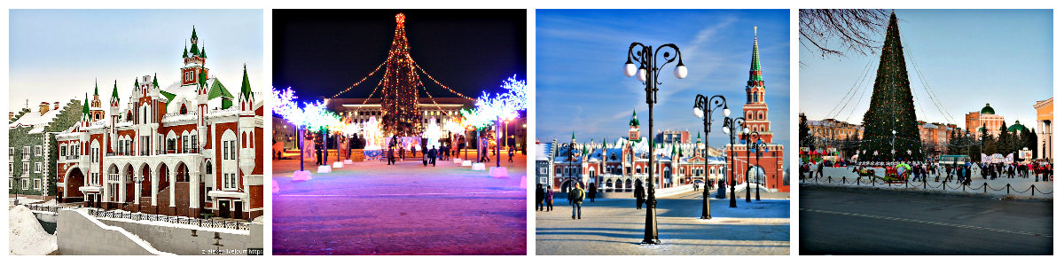
Свободное время для прогулки по праздничному городу. Вы можете погулять у Новогодней елки на площади Ленина, где будет построен ледяной городок, организовано катание на лошадях, и сделать фотографии вечернего города.
16.00 Отправление в Н.Новгород
22:00 Прибытие в Н.Новгород
Стоимость на 1 человека в рублях
Детский (школьник до 17 лет) | Взрослый
2400 | 2500
В стоимость входит: проезд на автобусе, гид, экскурсии, обед, страховка.

